|  |
| --- |
| **BỘ GIÁO DỤC VÀ ĐÀO TẠO**  **TRƯỜNG ĐẠI HỌC NGUYỄN TẤT THÀNH**  **KHOA CÔNG NGHỆ THÔNG TIN**    **ĐỒ ÁN CHUYÊN NGHÀNH**  **PHẦN MỀM QUẢN LÝ ATM**  **Giảng viên hướng dẫn: ThS. Nguyễn Thị Hồng**  **Sinh viên thực hiện: Nguyễn Hoàng Phong**  **MSSV: 1611540596**  **Chuyên ngành: Kỹ thuật phần mềm**  **Môn học: Đồ Án Chuyên Nghành**  **Khóa: 2016**  **Tp.HCM, tháng 01 năm 2021** |

|  |  |
| --- | --- |
| Trường Đại học Nguyễn Tất Thành  **Khoa Công Nghệ Thông Tin**  🙜 🙜 🙝 🙝 | CỘNG HÒA XÃ HỘI CHỦ NGHĨA VIỆT NAM  **Độc lập – Tự do – Hạnh phúc**  🙜 🙜 🙝 🙝 |

# **NHIỆM VỤ ĐỒ ÁN CHUYÊN NGÀNH**

Họ và tên: **Nguyễn Hoàng Phong** MSSV: **1611540596**

Chuyên ngành: **Công Nghệ Phần Mềm** Lớp: **16DTH1A**

Email: **pkongnano1@icloud.com**  SĐT: **0589884191**

Tên đề tài: **Phần Mềm Quản Lý ATM**

Giáo viên hướng dẫn: **ThS.Nguyễn Thị Hồng**

Thời gian thực hiện: **18/10/2020 đến 10/01/2020**

**Nhiệm vụ/nội dung (mô tả chi tiết nội dung, yêu cầu, phương pháp, …):**

* Khảo sát hiện trạng quản lý ATM tại các ngân hàng hiện nay
* Phân tích và thiết kế hệ thống quản lý ATM theo thực tế
* Cài đặt chương trình demo quản lý ATM bằng ngôn ngữ Java và SQL Server
* Viết báo cáo
* Đóng gói chương trình

**Nội dung và yêu cầu đã được thông qua Bộ môn.**

*TP.HCM, ngày tháng 01 năm 2021*

|  |  |
| --- | --- |
| **TRƯỞNG BỘ MÔN**  *(Ký và ghi rõ họ tên)*  **ThS. Phạm Văn Đăng** | **GIÁO VIÊN HƯỚNG DẪN**  *(Ký và ghi rõ họ tên)*  **ThS. Nguyễn Thị Hồng** |

**LỜI NÓI ĐẦU**

Cùng với sự phát triển không ngừng của công nghệ thông tin, từ sự ra đời của những chiếc máy tính cố định thô sơ đơn giản về hình thức và tính năng, cho đến nay với sự thay đổi về tốc độ, về sự phát triển của công nghệ kỹ thuật hiện đại đã ở một bước phát triển cao đó là số hóa của mọi loại thông tin, số liệu, âm thanh, hình ảnh đều có chuyển tới cho mọi người nhờ sự ra đời của mạng internet toàn cầu.

Với sự phát triển mạnh mẽ của internet cũng như những ứng dụng của nó, đã chứng minh được sự tiện ích của nó đối với người dùng. Có thể chỉ cần một cái kích đúp, cả thế giới đã ở bên bạn. Bạn có thể xem trao đổi tham gia các cuộc thảo luận, học tập trên mạng và thậm chí bạn chỉ cần mua một sản phẩm nào đó mà bạn không muốn đến tận nơi, bạn chỉ cần lên mạng đặt hàng và bạn có thể sở hữu sản phẩm đó.

Hơn nữa, công nghệ thông tin đã có những bước phát triển mạnh mẽ theo cả chiều sâu và chiều rộng. Nhận thấy được điều này, em có ý tưởng xây dựng một hệ thống quản lý cửa hàng bán nước giải khát nhằm giúp doanh nghiệp có thể tự quản lý việc kinh doanh của cửa hàng mình một cách thuận lợi và dễ dàng nhất.

Nhu cầu thực tế của xã hội đòi hỏi con người phải luôn năng động và sáng tạo để tạo ra ngày càng nhiều sản phẩm cho xã hội ứng dụng công nghệ thông tin, tự động hóa trong điều hành và quản lý để nâng cao chất lượng phục vụ, đổi mới phương thức quản lý, tăng năng xuất hiệu quả. Đó là những nội dung cơ bản đề cập đến trong đề tài: **“PHẦN MỀM QUẢN LÝ ATM”.**

Phần mềm này sẽ tạo ra cơ chế cung cấp thông tin về các sản phẩm. Đồng thời tạo ra hệ thống tra cứu giúp quản trị viên có thể theo dõi tình hình cây ATM chính xác nhất. Chương trình được lập trình bằng ngôn ngữ Java và SQL Server, giúp giảm tải bớt việc tìm kiếm thủ công mất thời gian mà hiệu quả và tính chính xác cao.

# **LỜI CẢM ƠN**

Trong báo cáo đồ án này với đề tài “***Xây Dựng Phần Mềm Quản Lý ATM***”, em muốn gửi lời cảm ơn chân thành nhất đến những người đã giúp đỡ em trong suốt quá trình em thực hiện đồ án này.

Em xin chân thành cảm ơn Khoa Công nghệ Thông tin và Trường Đại học Nguyễn Tất Thành đã tạo điều kiện thuận lợi cho chúng em học tập và thực hiện đồ án chuyên nghành này.

Em xin cám ơn Cô Nguyễn Thị Hồng, Giảng viên Khoa Công Nghệ Thông Tin, trường Đại học Nguyễn Tất Thành Tp.HCM, người đã hướng dẫn, nhận xét, giúp đỡ em trong suốt quá trình thực hiện đồ án.

Em cũng xin gửi lời cảm ơn đến bạn bè, những người đã luôn hỗ trợ cho chúng em trong lúc thực hiện đồ án này.

Vì thời gian thực hiện có hạn và kiến thức còn nhiều hạn chế nên Đồ án thực hiện chắc chắn không tránh những thiếu sót nhất định. Em rất mong nhận được ý kiến đóng góp của thầy cô và các bạn để em có thêm kinh nghiệm và tiếp tục hoàn thiện đồ án của mình.

*Chúng em xin chân thành cảm ơn!*

**Sinh viên thực hiện**

***Nguyễn Hoàng Phong***

# **PHẦN NHẬN XÉT + CHẤM ĐIỂM CỦA GIẢNG VIÊN**

**Điểm giáo viên hướng dẫn**:

**Điểm giảng viên chấm vòng 2**:

*TPHCM, Ngày …… tháng 01 năm 2021*

|  |  |
| --- | --- |
| **Giáo viên chấm vòng 2** | **Giáo viên hướng dẫn** |
|  | **ThS.Nguyễn Thị Hồng** |

**DANH SÁCH HÌNH**

|  |  |  |
| --- | --- | --- |
| Hình 2.1.1 | Mô hình SQL Server | 4 |
| Hình 2.2.1 | Mô hình use case tổng quát | 7 |
| Hình 2.2.2 | Sơ đồ UseCase mô tả chức năng quản lý nhân viên | 8 |
| Hình 2.2.3 | Sơ đồ UseCase mô tả chức năng quản lý khách hàng | 8 |
| Hình 2.2.4 | Sơ đồ UseCase mô tả chức năng quản lý thẻ | 9 |
| Hình 2.2.5 | Sơ đồ ClassDiagram của quản lý atm |  |
|  |  |  |

**DANH SÁCH TỪ VIẾT TẮT**

|  |  |  |
| --- | --- | --- |
| STT | TỪ VIẾT TẮT | NGHĨA CỦA TỪ |
| 1 | SQL | Structure Query Language |
| 2 | RDBMS | Relational Database Management System |
| 3 | XML | eXtensible Markup Language |

**MỤC LỤC**

NHIỆM VỤ ĐỒ ÁN CHUYÊN NGÀNH 2

LỜI CẢM ƠN 4

PHẦN NHẬN XÉT + CHẤM ĐIỂM CỦA GIẢNG VIÊN 5

CHƯƠNG 1: MỞ ĐẦU 1

**1.1** **CƠ SỞ KHOA HỌC VÀ TÍNH THỰC TIỄN CỦA ĐỀ TÀI** 1

**1.2** **MỤC TIÊU ĐỀ TÀI** 1

**1.3** **PHƯƠNG PHÁP NGHIÊN CỨU** 1

**1.4** **PHẠM VI NGHIÊN CỨU** 1

**1.5** **KẾT QUẢ ĐẠT ĐƯỢC** 2

CHƯƠNG 2: CƠ SỞ LÝ THUYẾT 3

**2.1** **GIỚI THIỆU CÔNG NGHỆ ÁP DỤNG CHO PHẦN MỀM** 3

**2.1.1** **GIỚI THIỆU VỀ SQL SERVER** 3

**2.1.2** **GIỚI THIỆU VỀ JAVA** 5

**2.1.3** **GIỚI THIỆU VỀ NETBEANS** 5

**2.1.4** **MÔ HÌNH USE CASE TỔNG QUÁT** 7

**2.1.5** **MÔ HÌNH USE CASE CHI TIẾT** 8

KẾT LUẬN 18

TÀI LIỆU THAM KHẢO 19

CHƯƠNG 3: CÀI ĐẶT VÀ TRIỂN KHAI PHẦN MỀM 10

**KẾT LUẬN** 14

**TÀI LIỆU THAM KHẢO** 15

# **CHƯƠNG 1: MỞ ĐẦU**

## **CƠ SỞ KHOA HỌC VÀ TÍNH THỰC TIỄN CỦA ĐỀ TÀI**

Những năm trở lại đây, nhu cầu mua sắm, du lịch trở nên phổ biến. Bên cạnh đó thì ngày nay đa số mỗi người chúng ta đều từng sở hữu cho mình một thè atm cho riêng mình. Để đáp được thị yếu của người tiêu dùng, ngày nay có rất nhiều ngân hàng xuất hiện với giúp người dùng có thêm nhiều sự lựa chọn hơn.

Với xu hướng công nghiệp hóa hiện đại hóa đất nước như hiện nay, cùng với một thời gian tìm hiểu về nhu cầu của người quản lý, em đã thiết kế ứng dụng quản lý atm để phục vụ cho các khách hàng và doanh nghiệp có quy mô nhỏ với nhiều lợi ích, tiện lợi và tiết kiệm thời gian, chi phí hơn.

* 1. **MỤC TIÊU ĐỀ TÀI**
* Xây dựng phần mềm quản lý atm với các yêu cầu sau:
  + Quản lý nhân viên
  + Quản lý khách hàng
  + Quản lý thẻ
  + Đăng nhập bằng tài khoản (bao gồm tài khoản nhân viên và tài khoản quản lý, tài khoản khách hàng)
  1. **PHƯƠNG PHÁP NGHIÊN CỨU**
* Xây dựng phần mềm kết nối với cơ sở dữ liệu rõ ràng để có thể lưu trữ các thông tin về thẻ, khách hàng, nhân viên, lịch sử giao dịch.
* Thiết kế các thuật toán tiện dụng để tối ưu hóa các tính năng của phần mềm
* Xây dựng tài khoản đăng nhập để sử dụng, đồng thời phân cấp tài khoản giữa quản lý, nhân viên, khách hàng.
  1. **PHẠM VI NGHIÊN CỨU**
* Do mục đích phần mềm được xây dựng hướng tới mục tiêu là các cửa hàng và doanh nghiệp vừa và nhỏ nên chúng em chỉ tập trung vào các chức năng chính:
  + Quản lý nhân viên
  + Quản lý khách hàng
  + Quản lý thẻ
  + Đăng nhập bằng tài khoản (bao gồm tài khoản nhân viên và tài khoản quản lý, tài khoản khách hàng)
* Các tính năng được thiết kế 1 cách đơn giản để cho người dùng có thể dễ dàng thao tác nhằm tiết kiệm thời gian và công sức cũng như có thể đem lại trải nghiệm tuyệt vời cho việc quản lý nhân viên, quản lý khách hàng và quản lý thẻ ATM.
  1. **KẾT QUẢ ĐẠT ĐƯỢC**
* Đã xây dựng được một ứng dụng với giao diện thân thiện vời người dùng cùng với các tính năng cơ bản cần có của một ứng dụng quản lý.
* Phần mềm chạy ổn định, không phát sinh ra lỗi, dễ dàng nâng cấp các tính năng mới cũng như điều chỉnh tính năng để phù hợp với người sử dụng.

# **CHƯƠNG 2: CƠ SỞ LÝ THUYẾT**

* 1. **GIỚI THIỆU CÔNG NGHỆ ÁP DỤNG CHO PHẦN MỀM**
* Trong quá trình thực hiện đồ án , nhóm chúng em đã sử dụng một số phần mềm và công nghệ phục vụ cho việc tìm hiểu và xây dựng phần mềm bao gồm :
  + SQL Server: Hệ quản trị cơ sở dữ liệu quan hệ
  + Netbeans: Để xây dựng phần mềm
    1. **GIỚI THIỆU VỀ SQL SERVER**
* SQL server được sử dụng nhiều trong các lĩnh vực bởi chức năng quản lý dữ liệu. Các ngôn ngữ cấp cao như: Visual C, Oracle, Visual Basic,… đều có trình hỗ trợ là SQL. Những ứng dụng khi chạy phải sử dụng SQL khi người dùng truy cập tới cơ sở dữ liệu thì không cần sử dụng trực tiếp SQL.
* SQL Server chính là một hệ quản trị dữ liệu quan hệ sử dụng câu lệnh SQL để trao đổi dữ liệu giữa máy cài SQL Server và máy Client. Một RDBMS gồm có: databases, datase engine và các chương trình ứng dụng dùng để quản lý các bộ phận trong RDBMS và những dữ liệu khác.
* Các thành cơ bản trong SQL Server gồm có: Reporting Services, Database Engine, Integration Services, Notification Services, Full Text Search Service,… Tất cả kết hợp với nhau tạo thành một giải pháp hoàn chỉnh giúp cho việc phân tích và lưu trữ dữ liệu trở nên dễ dàng hơn.

*Hình 2.1.1 Mô hình SQL Server*

+ Database Engine: Đây là một engine có khả năng chứa dữ liệu ở các quy mô dưới dạng support và table. Ngoài ra, nó còn có khả năng tự điều chỉnh ví dụ: trả lại tài nguyên cho ệ điều hành khi một user log off và sử dụng thêm các tài nguyên của máy khi cần.

+ Integration Services: là tập hợp các đối tượng lập trình và các công cụ đồ họa cho việc sao chép, di chuyển và chuyển đổi dữ liệu. Khi bạn làm việc trong một công ty lớn thì dữ liệu được lưu trữ ở nhiều nơi khác nhau như được chứa trong: Oracle, SQL Server, DB2, Microsoft Access,… và bạn chắc chắn sẽ có nhu cầu di chuyển dữ liệu giữa các server này. Ngoài ra, bạn còn muốn định dạng dữ liệu trước khi lưu vào database. Chắc chắn Integration Services sẽ giúp bạn giải quyết được công việc này dễ dàng.

+ Analysis Services: Đây là một dịch vụ phân tích dữ liệu rất hay của Microsoft. Dữ liệu khi được lưu trữ vào trong database mà bạn không thể lấy được những thông tin bổ ích thì coi như không có ý nghĩa gì. Chính vì thế, công cụ này ra đời giúp bạn trong việc phân tích dữ liệu một cách hiệu quả và dễ dàng bằng cách dùng kỹ thuật khai thác dữ liệu – datamining và khái niệm hình khối nhiều chiều – multi dimendion cubes.

+ Notification Services: Dịch vụ thông báo này là nền tảng cho sự phát triển và triển khai các ứng dụng soạn và gửi thông báo. Ngoài ra, dịch vụ này còn có chức năng gửi thông báo theo dịch thời đến hàng ngàn người dăng ký sử dụng trên nhiều loại thiết bị khác nhau.

+ Reporting Services: là một công cụ tạo, quản lý và triển khai báo cáo bao gồm: server và client. Ngoài ra, nó còn là nền tảng cho việc phát triển và xây dựng các ứng dụng báo cáo.

+ Full Text Search Service: là một thành phần đặc biệt trong việc truy vấn và đánh chỉ mục dữ liệu văn bản không cấu trúc được lưu trữ trong các cơ sở dữ liệu SQL Server.

+ Service Broker: là một môi trường lập trình cho việc tạo ra các ứng dụng trong việc nhảy qua các Instance.

* + 1. **GIỚI THIỆU VỀ JAVA**

Java được bắt đầu bởi James Gosling và các đồng nghiệp của ông tại Sun Microsystems vào năm 1991. Ban đầu ngôn ngữ này được gọi là Oak (có nghĩa là cây sồi; do có rất nhiều loại cây này được trồng bên ngoài văn phòng của ông Gosling). Ngôn ngữ này nhằm thay thế C ++, nhưng các tính năng giống như Objective C. Không nên nhầm lẫn Java với JavaScript, hai ngôn ngữ này chỉ giống tên và kiểu cú pháp do C. Sun Microsystems đang giữ bản quyền và phát triển. . Java thường xuyên. Vào tháng 4 năm 2011, Sun Microsystems tiếp tục phát hành JDK 1.6.24.

Java được sử dụng chủ yếu trên môi trường NetBeans và Oracle. Sau khi Oracle mua lại công ty Sun Microsystems năm 2009-2010, Oracle đã mô tả họ là "người quản lý công nghệ Java với cam kết không ngừng để bồi dưỡng một cộng đồng tham gia và minh bạch".

Java là một ngôn ngữ lập trình hướng đối tượng (OOP) và dựa trên các lớp (class). Khác với phần lớn ngôn ngữ lập trình thông thường, thay vì biên dịch mã nguồn khi chạy, Java được thiết kế để biên dịch mã nguồn thành bytecode, bytecode sau đó sẽ được môi trường thực thi (runtime environment) chạy.

Cú pháp Java được vay mượn nhiều từ C & C++ nhưng có cú pháp hướng đối tượng đơn giản hơn và ít tính năng xử lý cấp thấp hơn. Do đó việc viết một chương trình bằng Java dễ hơn, đơn giản hơn, đỡ tốn công sửa lỗi hơn. Nhưng về lập trình hướng đối tượng thì Java phức tạp hơn.

Trong Java, hiện tượng rò rỉ bộ nhớ hầu như không xảy ra do bộ nhớ được quản lý bởi Java Virtual Machine (JVM) bằng cách tự động “dọn dẹp rác”. Người lập trình không phải quan tâm đến việc cấp phát và xoá bộ nhớ như C, C++. Tuy nhiên khi sử dụng những tài nguyên mạng, file, IO, database (nằm ngoài kiểm soát của JVM) mà người lập trình không đóng (close) các streams thì rò rỉ dữ liệu vẫn có thể xảy ra.

* + 1. **GIỚI THIỆU VỀ NETBEANS**
* Netbeans là một môi trường tích hợp cho Java. Netbeans cho phép các ứng dụng được phát triển từ một tập hợp được gọi là modules. Netbeans chạy trên Windows, MacOS, Linux và Solaris. Ngoài việc phát triển Java, nó còn các phần mở rộng cho các ngôn ngữ khác như PHP, C, C++, HTML5 và Javascript. Các ứng dụng dựa trên Netbeans, bao gồm Netbeans IDE, có thể được mở rộng bởi các nhà phát triển bên thứ ba.
* **NetBeans IDE** là một IDE nguồn mở. NetBeans IDE hỗ trợ phát triển tất cả các loại ứng dụng Java (Java SE (bao gồm JavaFX), Java ME, web, EJB và ứng dụng mobile). Trong số các tính năng khác là hệ thống dự án dựa trên Ant, hỗ trợ Maven, cải tiến mã nguồn, quản lý phiên bản (hỗ trợ CVS, Subversion, Git, Mercurial và Clearcase).
* Một số tính năng của phần mềm Netbeans:

+ Biên tập mã

* + Giống như bất kỳ một IDE (môi trường tích hợp) khác, Netbeans gồm có một trình soạn thảo mã hỗ trợ tô sáng cú pháp và hoàn thiện mả bằng các sử dụng IntelliSense không chỉ cho các hàm, biến và các phương pháp mà còn sử dụng cho các cấu trúc ngôn ngữ như: Truy vấn hoặc vòng điều khiển.
  + Bên cạnh đó, các trình biên tập mã Visual Studio cũng hỗ trợ cài đặt dấu trang trong mã để có thể điều hướng một cách nhanh chóng và dễ dàng. Hỗ trợ các điều hướng như: Thu hẹp các khối mã lệnh, tìm kiếm gia tăng, v.v…
  + Netbeans còn có tính năng biên dịch nền tức là khi mã đang được viết thì phần mềm này sẽ biên dịch nó trong nền để nhằm cung cấp thông tin phản hồi về cú pháp cũng như biên dịch lỗi và được đánh dấu bằng các gạch gợn sóng màu đỏ.

+ Trình gỡ lỗi

* + Netbeans có một trình gỡ lỗi có tính năng vừa lập trình gỡ lỗi cấp máy và gỡ lỗi cấp mã nguồn. Tính năng này hoạt động với cả hai mã quản lý giống như ngôn ngữ máy và có thể sử dụng để gỡ lỗi các ứng dụng được viết bằng các ngôn ngữ được hỗ trợ bởi Visual Studio.

+ Thiết kế JavaSwing

* + Được sử dụng với mục đích xây dựng các ứng dụng đồ họa (GUI) sử dụng JavaSwing, được bố trí dùng để xây dựng các nút điều khiển bên trong hoặc cũng có thể khóa chúng vào bên cạnh mẫu. Điều khiển trình bày dữ liệu có thể được liên kết với các nguồn dữ liệu như: Cơ sở dữ liệu hoặc truy vấn.
    1. **MÔ HÌNH USE CASE TỔNG QUÁT**

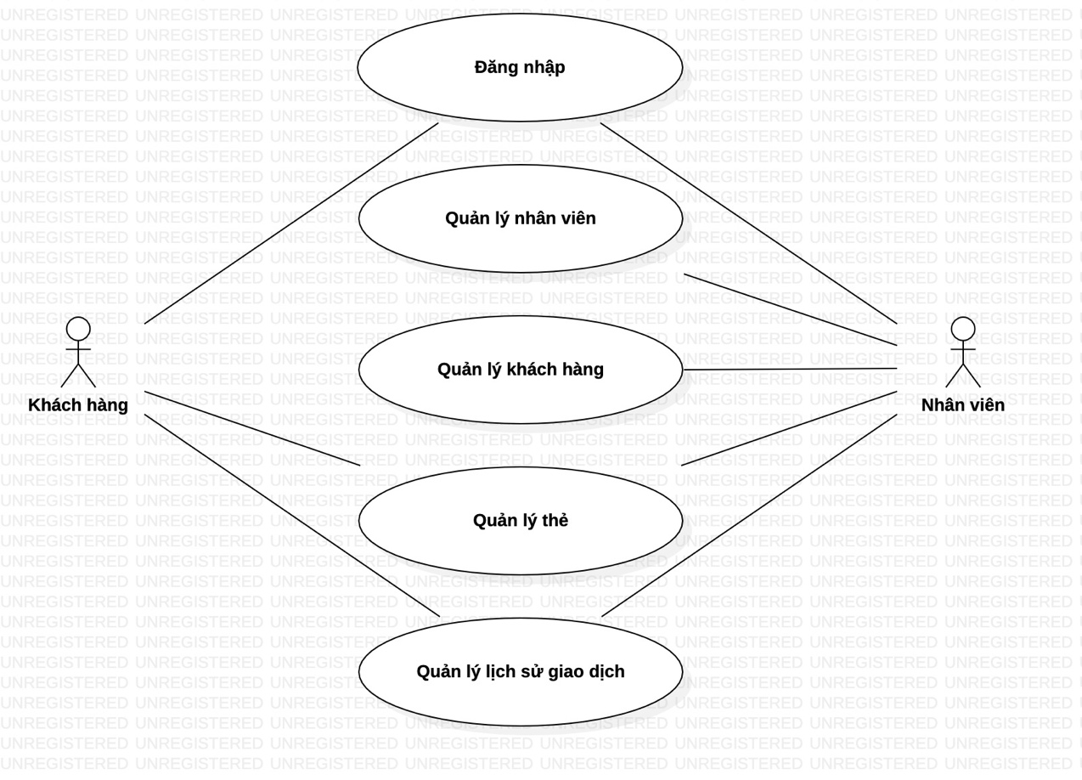

Hình 2.2.1 Mô hình use case tổng quát

* + 1. **MÔ HÌNH USE CASE CHI TIẾT**
  1. UseCase Quản lý nhân viên

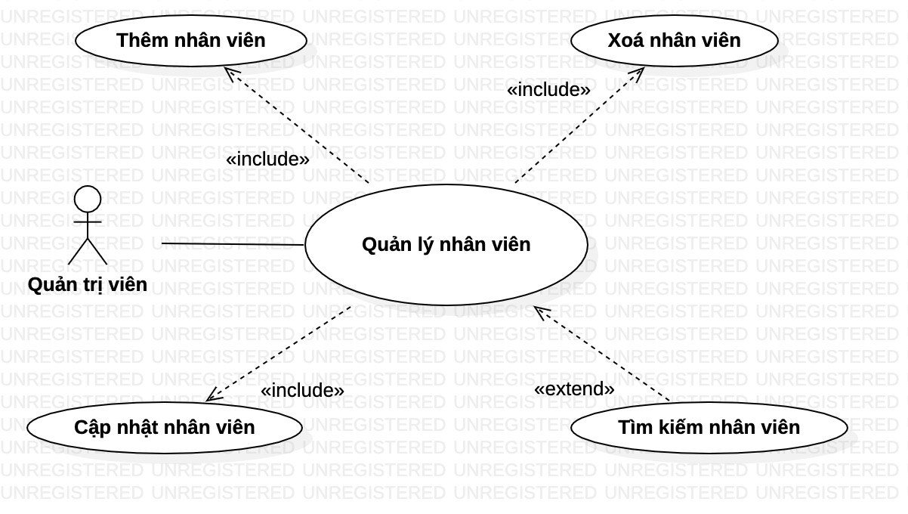

*Hình 2.2.2 Sơ đồ User Case mô tả chức năng quản lý nhân viên*

* 1. UseCase Quản lý khách hàng

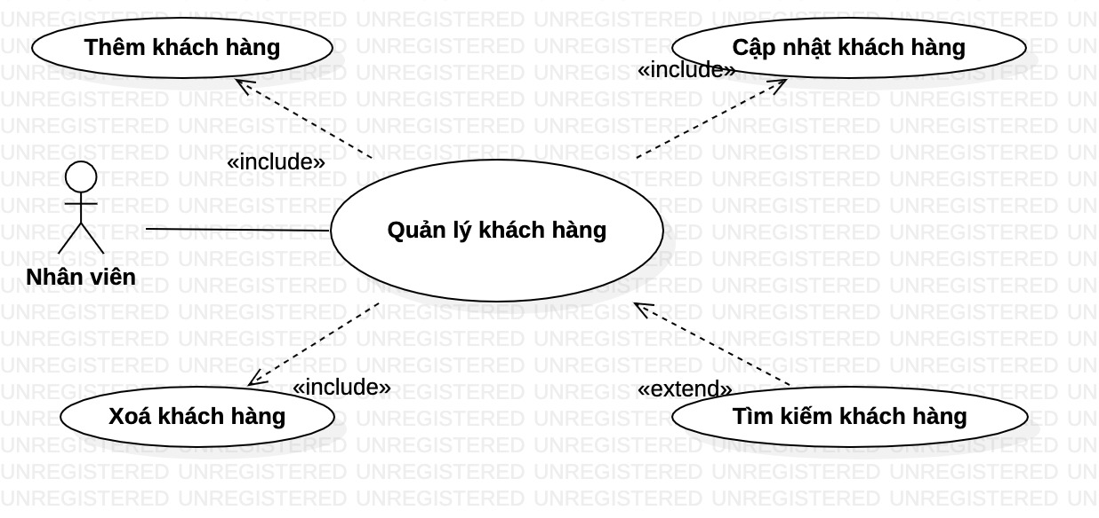

*Hình 2.2.3 Sơ đồ UseCase mô tả chức năng quản lý khách hàng*

* 1. UseCase Quản lý thẻ

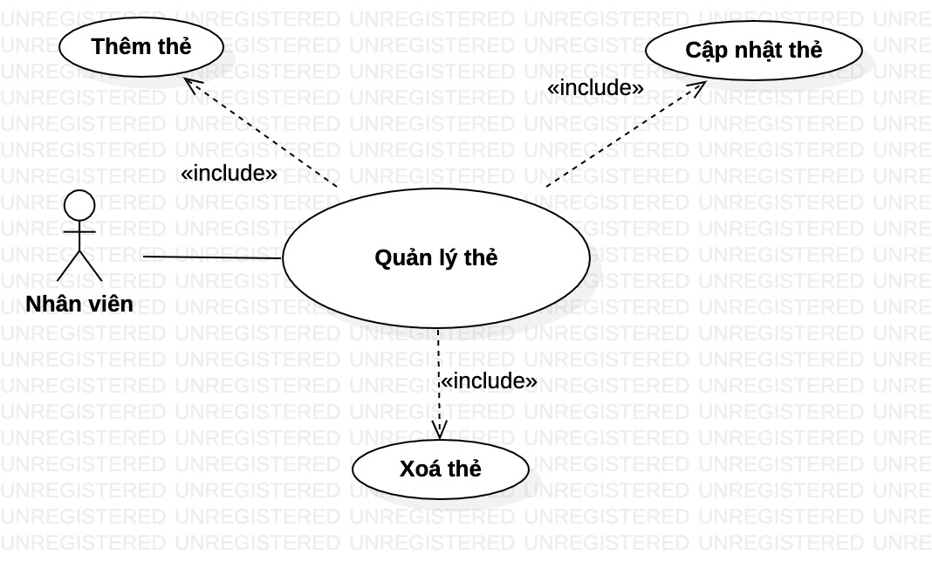

*Hình 2.2.4 Sơ đồ UseCase mô tả chức năng quản lý thẻ*

* 1. ClassDiagram

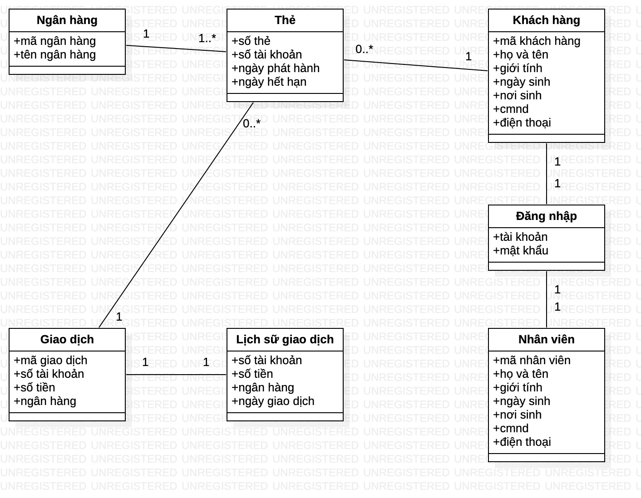

*Hình 2.2.5 Sơ đồ Classdiagram*

**CHƯƠNG 3: CÀI ĐẶT VÀ TRIỂN KHAI PHẦN MỀM**

1. **THIẾT KẾ CHƯƠNG TRÌNH**

* Ứng dụng bao gồm các chức năng sau:
  + Đăng nhập
  + Đăng ký
  + Đổi mật khẩu
  + Quản lý khách hàng
  + Quản lý nhân viên
  + Quản lý ngân hàng
  + Quản lý thẻ
  + Nộp tiền
  + Rút tiền
  + Chuyển tiền
  + Xem số dư
* Một số hình ảnh về giao diện của phần mềm

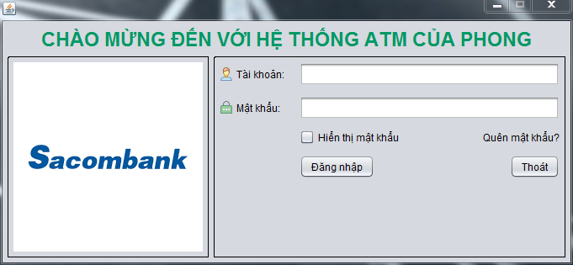

*Hình 3.1 Màn hình đăng nhập*

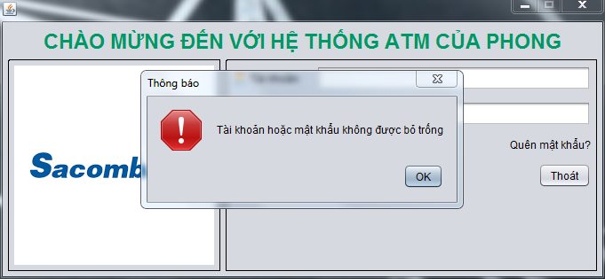

*Hình 3.2 Màn hình đăng nhập thất bại*

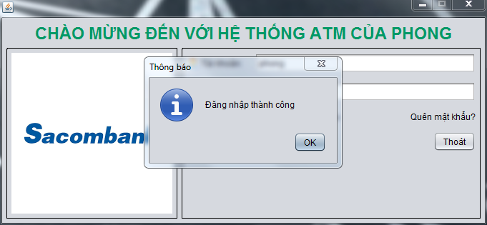

*Hình 3.3 Màn hình đăng nhập thành công*

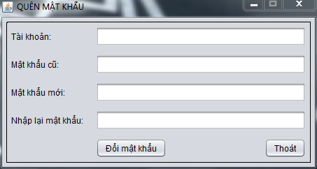

*Hình 3.4 Màn hình quên mật khẩu*

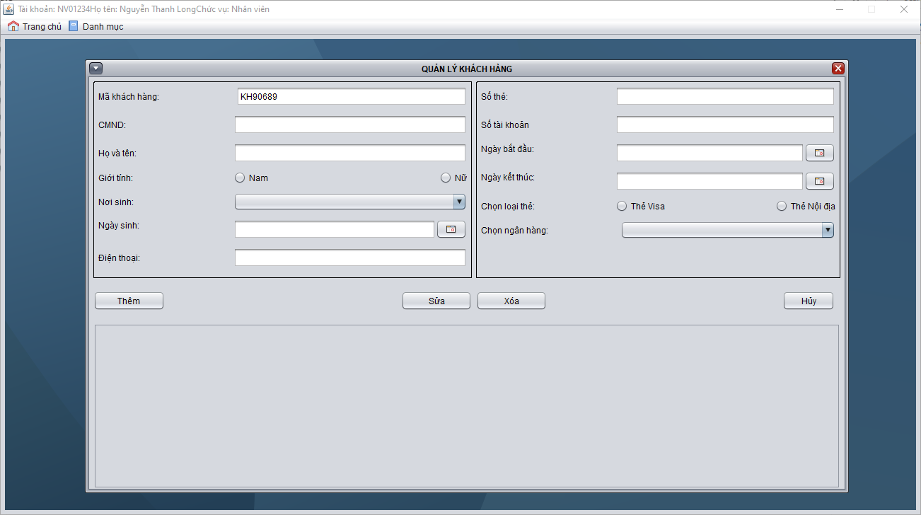 *Hình 3.5 Màn hình đăng ký thẻ - thông tin khách hàng*

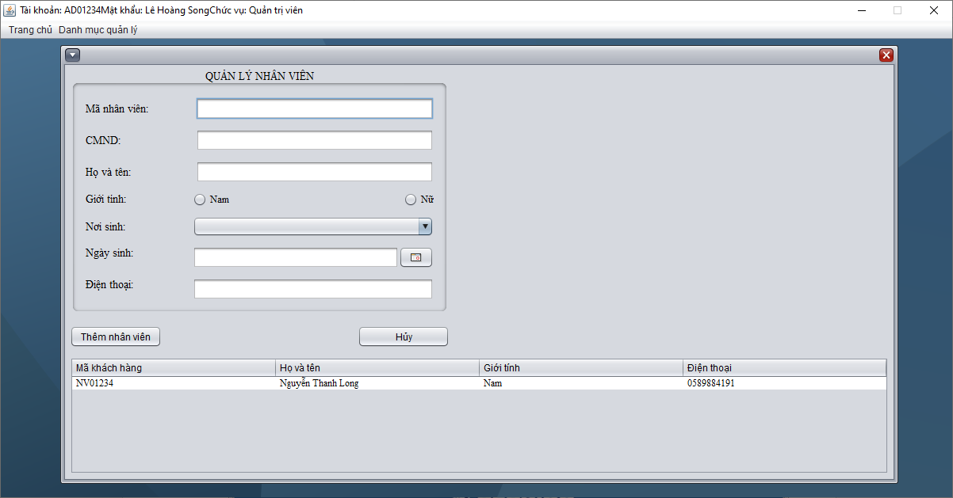

*Hình 3.6 Màn hình quản lý nhân viên*

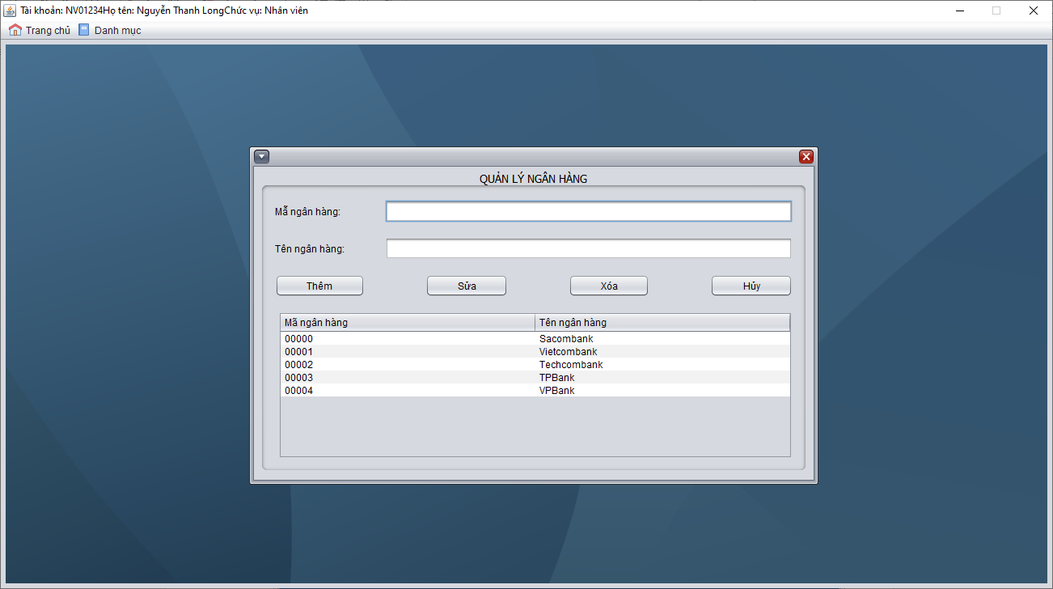

*Hình 3.7 Màn hình quản lý ngân hàng*

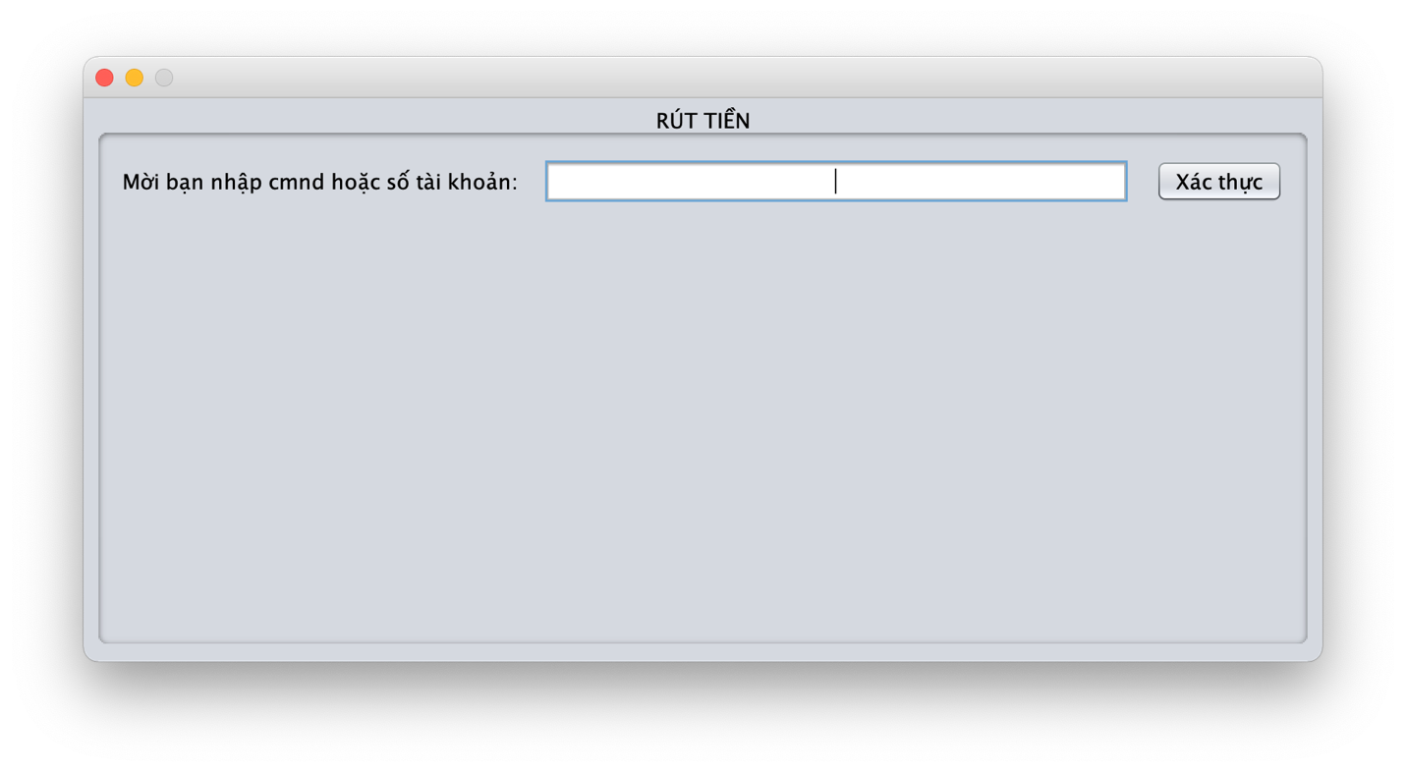*Hình 3.8 Màn hình chức năng rút tiền*

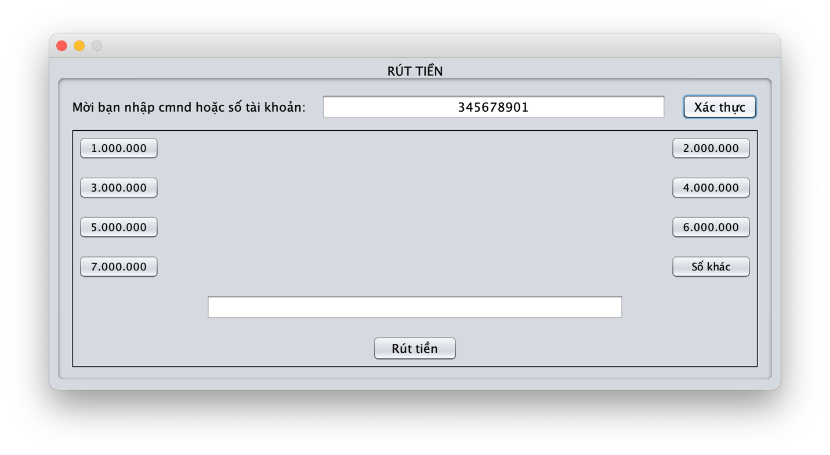 *Hình 3.9 Màn hình chức năng rút tiền sau khi kiểm tra thành công số tài khoản*

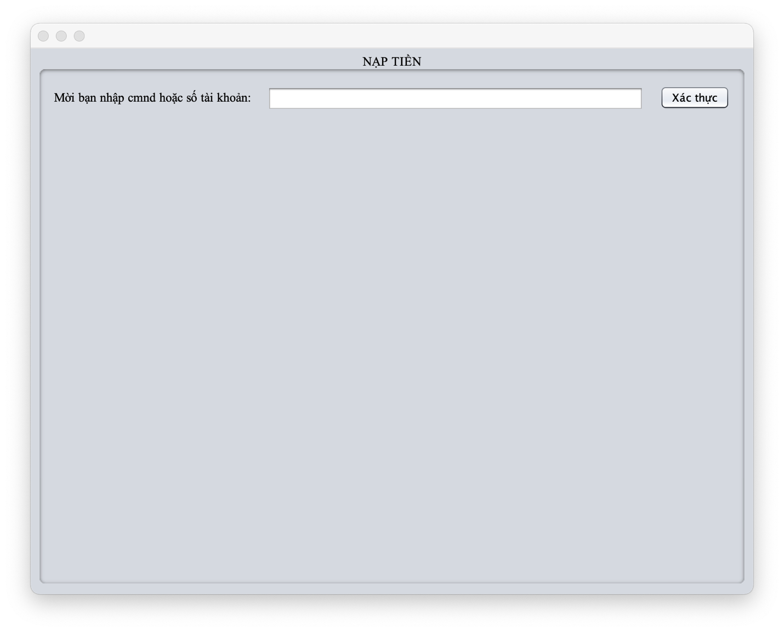*Hình 4.0 Màn hình chức năng nộp tiền*

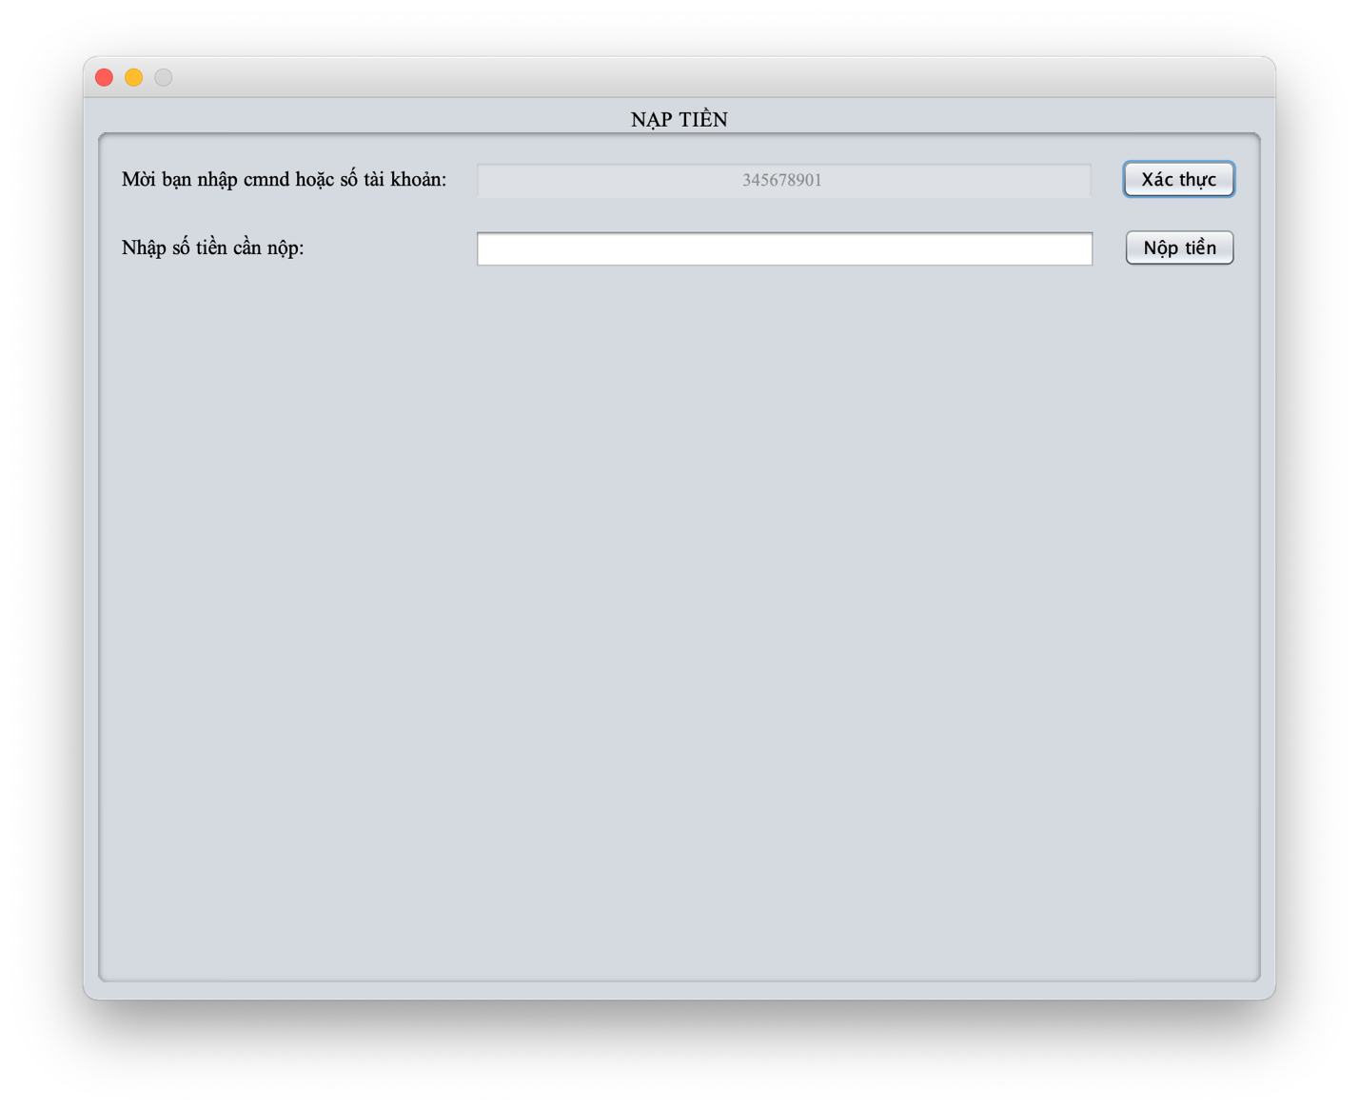*Hình 4.1 Màn hình chức năng nộp tiền sau khi kiểm tra thành công cmnd hoặc số tài khoản*

# **KẾT LUẬN**

* Đồ án xây dựng Phần mềm quản lý ATM mô tả được phần nào về quản lý nhân viên, khách hang, thẻ ATM nhưng vẫn còn một số hạn chế.
  + - 1. **Kết quả đạt được**
* Đã phân tích, thiết kế được hết các chức năng của các form cần thiết.
* Có thể quản lý thông tin nhân viên, khách hàng và quản lý thẻ ATM.
* Giao diện thân thiện, không gây nhàm chán cho người dùng.
  + - 1. **Hướng phát triển**
* Tiếp tục nghiên cứu để phát triển phần mềm hoàn thiện hơn nữa và sửa chữa các sai xót.
* Tiếp tục nghiên cứu để làm cho phần mềm thêm nhiều tính năng hơn.
* Ứng dụng có thể chạy mượt hơn trên các hệ điều hành khác nhau.

# **TÀI LIỆU THAM KHẢO**

[1] TS. Nguyễn Văn Sinh, *Giáo trình xây dựng ứng dụng Web cho thương mại điện tử trên Netbeans*, NXB Xây dựng, 2020.

[2]. Nguyễn Văn Thành, *Lập trình hướng đối tượng JAVA core*, TJA, 2017

[3]. Các Website:

<https://netbeans.org/features/java/index.html>

<https://hoclaptrinhweb.org/lap-trinh/hoc-java>